AMK ja KIKO piirkonna täiskasvanute treeningud 2020

Läbiviijad: Alutaguse Matkaklubi matkatreenerid

Treeningud toimuvad:
- Ühistreening: (oskus-, painduvus-, tasakaalu-, jõu- ja kestvustreeningud) 3 korda kuus reedeti, algusega kell 17.30, kestusega ca 2-3 h.
- 1-2päevane treeningmatk: 1 kord kuus laupäeviti, algus kokkuleppel

Kava
NB! Kavas võivad tulla muudatused (olenevalt ilmaoludest ja võimalustest)

Kuupäevad | Kuu-päevad | Tegevus
Jaanuar | 10, 17, 31 | Treening
 | 25 | Treeningmatk Kurtnas
Veebruar | 07, 14, 21 | Treening
 | 29 | Treeningmatk Muraka rabas
Märts | 06, 13, 20 | Treening
 | 27 | Kaljuronimise treening Rakvere ronimisseinal
Aprill | 03, 17, 24 | Treening
 | 26 | Treeningmatk pankrannikul
Mai | 08, 15, 22, 29 | Treening
 | 09. | Treeningmatk Aidu karjääris koos köietööga
Juuni | 05, 12 | Treening
 | 20.06. -07.07. | Alpid – kaugmatk
Juuli
September | 04, 11, 18, 25 | Treening
Oktoober | 02, 09, 16, 30 | Treening
 | 24 | Treeningmatk Aidu karjääris koos köietööga
November | 13, 20 | Treening
 | 07 | Treeningmatk Roela-Toolse
Detsember | 04, 11 | Treening
 | 19 | Suusa- või räätsamatk Uljastel (oleneb ilmast)

Märkus
Seoses COVIDist tulenevate piirangutega ei toimunud treeninguid ja matku:
20. ja 28.märts; 03.aprill – 15.mai, 15.-31.detsember
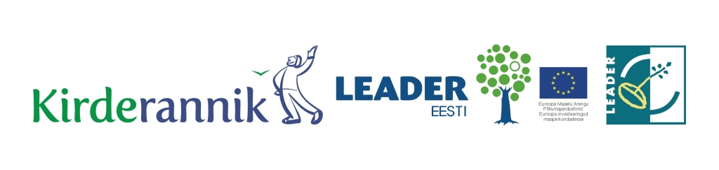
Alpi matk lükkus 2021.aastasse

